**Миннуллина Ризида Гариповна**

ГБПОУ «Технический колледж им. В.Д. Поташова»

преподаватель дисциплин профессионального цикла

г. Набережные Челны

**WorldSkills Russia как оценка профессионально-педагогической компетентности** **педагога** **и мотивации студентов на достижение профессиональных успехов**

Профессии и высокий уровень квалификации вносят свой вклад в достижении экономического успеха и развития личности.  Достижению этой цели содействует международная организация WorldSkills International (WSI). В августе 2011 года Фонд "Образование-обществу" выступил с инициативой о вступлении Российской Федерации в международное движение WorldSkills International. 17 мая 2012 года на Генеральной ассамблее WSI Россия официально стала 60-м членом международной организации WorldSkills International. Официальную поддержку WorldSkills Russia оказывает Агентство стратегических инициатив при Президенте Российской Федерации.

Как независимая организация, WorldSkills International является экономически эффективным средством для правительств мирового сообщества, в достижении более высоких стандартов и статуса среднего профессионального образования по всему миру, обеспечения квалификации выпускников требованиям экономики, приведения уровня профессиональной подготовки рабочих и специалистов среднего звена к мировым стандартам, повышения престижа рабочих профессий.

Чемпионаты WorldSkills Russia  позволил не только разбудить энтузиазм учащихся учреждений среднего профессионального образования по поводу профессиональной подготовки, но и дал возможность сравнить навыки  и  способности ребят  из  разных  учреждений среднего профессионального образования в рамках конкретных профессиональных компетенций.

С 19 по 23 мая 2015 года сотни участников и экспертов со всех регионов России встретились в Казани, чтобы побороться за звание лучшего профессионала рабочей специальности в каждой из 55 компетенций (41 конкурсная и 14 презентационных). Мероприятие прошло на самой современной и оснащенной выставочной площадке Татарстана – в выставочном центре «Казанская ярмарка». Требования к возрасту участников – от 18 до 22 лет. Участниками были:

* учащиеся средних и высших профессиональных учреждений;
* молодые работающие профессионалы, добившиеся высоких результатов в трудовой деятельности.

В 2014-2015 учебном году образовательный процесс в ГБПОУ «Технический колледж им. В. Д. Поташова» был нацелен на подготовку обучающихся к различным конкурсам и олимпиадам по профессиональному мастерству. В подготовке участника Сагитова Рамиля по компетенции «Web дизайн» участвовали все преподаватели кафедры «Информационные технологии и математика». Организация взаимодействия при подготовке с профильными организациями, такими как IT-Park г. Набережные Челны позволили ему приобрести огромный опыт и навыки в области Web дизайна и Web программирования.

Чтобы попасть в финал, проходили отборочные туры региональных соревнований. С 16 по 18 марта 2015 на базе Казанского техникума информационных технологий и связи проходил региональный отборочный чемпионат Республики Татарстан по профессиональному мастерству Worldskills Russia 2015 по компетенции «Веб-дизайн». В начале апреля состоялся полуфинал Национального чемпионата профессионального мастерства по стандартам WorldSkills в Приволжском федеральном округе, который проходил в Самарской области.

Cтудент Сагитов Рамиль, учащийся 5 го курса ГБПОУ «Технический колледж им. В. Д. Поташова» г. Набережные Челны, по специальности 230105 «Программное обеспечение вычислительной техники и автоматизированных систем» принимал участие в чемпионатах по компетенции «Web-дизайн», завоевав III место – бронзовую медаль на III чемпионате WorldSkills Russia 2015.

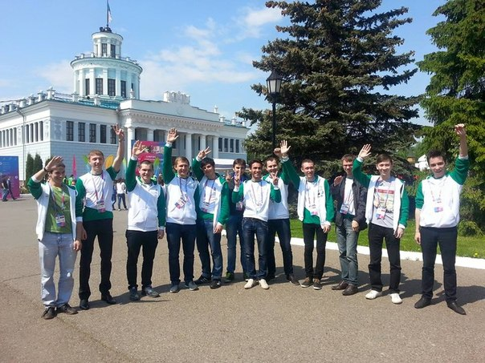

***Участники III Национального Чемпионата по WorldSkills Russia 2015 по компетенции «Web-дизайн». Сагитов Рамиль второй справа.***

Задания чемпионата по Web-дизайну были разбиты на семь модулей, со сроком их выполнения 3,5 дня. Участникам соревнований необходимо было разработать:

* дизайн сайта в соответствии с предоставленными прототипами страниц, а также дизайн мобильной версии страницы для просмотра на телефонах;
* верстка html файла по макету с использованием CSS и восстановление CSS файла используя структуру оставшегося HTML-файла по частичному скриншоту сайта до момента удаления CSS;
* реализовать систему регистрации и авторизации администраторов и пользователей, с реализацией хранения информации в базе данных;
* создать анимированный баннер, используя HTML5, CSS3 и JavaScript, для рекламы и повышения прибыли от сайта;
* реализовать чат для сайта на php с авторизацией пользователей в чате и уведомлениями о входе и выходе пользователей.

Все задания Сагитовым Рамилем были выполнены на высоком профессиональном уровне.

В свою очередь я участвовала на III Чемпионате WorldSkills как эксперт и как руководитель участника по компетенции «Web дизайн». Работа экспертов заключалась в подготовке площадки для соревнований, разработке заданий и критериев оценки, проведение соревнований и проверка выполненных заданий.

Результатами конкурса мы считаем занятые почетные первое и третье места в двух компетенциях. Участие студентов ГБПОУ «Технический колледж им. В. Д. Поташова» в чемпионате WorldSkills Russia 2015 повысил статус педагогов и работодателей, участвовавших в их подготовке к чемпионату. После соревнований все участники и эксперты обменивались между собой идеями и опытом в области профессионального образования. Важно, что достигнутые качественные результаты наших студентов подтвердили высокий уровень обучения в колледже, а так же в подготовке будущих профессионалов в области ремонта и обслуживание легковых автомобилей и IT-технологий.